Лабораторная работа №2

Дискреционное разграничение прав в Linux. Основные атрибуты

Липатникова М.С. группа НФИбд-02-19

Содержание

# 1 Цель работы

Получение практических навыков работы в консоли с атрибутами файлов, закрепление теоретических основ дискреционного разграничения доступа в современных системах с открытым кодом на базе ОС Linux.

# 2 Выполнение лабораторной работы

В установленной при выполнении предыдущей лабораторной работы операционной системе создала учётную запись пользователя guest (используя учётную запись администратора): useradd guest. Задала пароль для пользователя guest (использую учётнуя запись администратора): passwd guest (fig. 1).

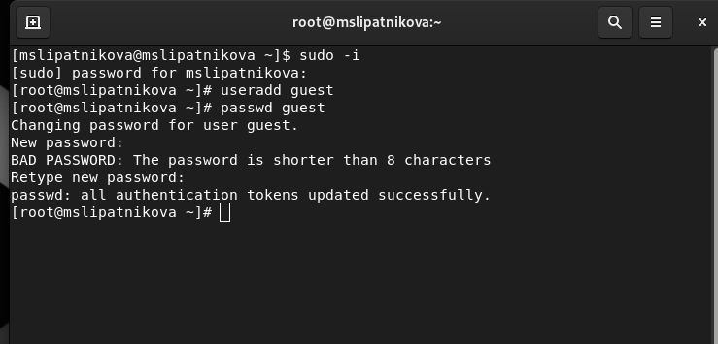

Figure 1: Создание нового пользователя

Вошла в систему от имени пользователя guest. Определила директорию, в которой нахожусь, командой pwd (/home/guest. Она совпадает с приглашением командной строки. Это домашняя директория пользователя guest. Уточнила имя моего пользователя командой whoami (guest). Уточнила имя моего пользователя, его группу, а также группы, куда входит пользователь, командой id. Выведенные значения uid, gid и др. совпадают с выводом команды groups (guest). Сравнила полученную информацию об имени пользователя с данными, выводимыми в приглашении командной строки. Просмотрела файл /etc/passwd командой cat /etc/passwd | grep guest. Нашла в нём свою учётную запись. Определила uid пользователя (1001). Определила gid пользователя (1001). Найденные значения совпадают с полученными в предыдущих пунктах (fig. 2).

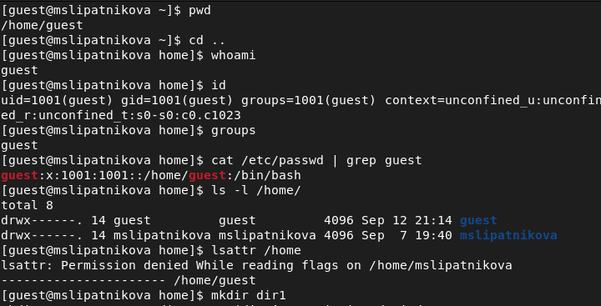

Figure 2: Определение пользователя

Определила существующие в системе директории командой ls -l /home/. Удалось получить список поддиректорий директории /home. Права установлены на директориях чтение-запись-исполнение для владельца. Проверила, что никаких расширенных атрибутов не установлено на поддиректориях, находящихся в директории /home, командой: lsattr /home. Не удалось увидеть расширенные атрибуты директорий других пользователей. Создала в домашней директории поддиректорию dir1 командой mkdir dir1 (fig. 3).

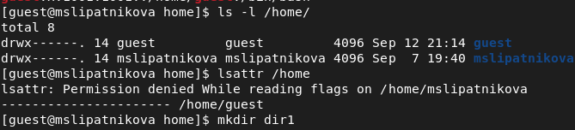

Figure 3: Права директории /home/

Определила командами ls -l и lsattr, какие права доступа (fig. 4) и расширенные атрибуты (fig. 5) были выставлены на директорию dir1.

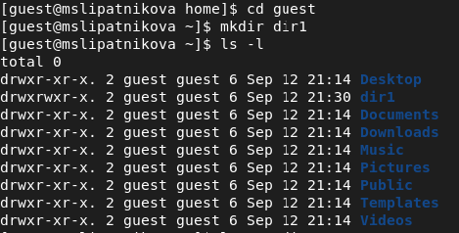

Figure 4: Права доступа в домашней директории

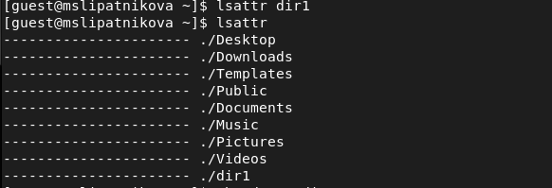

Figure 5: Расширенные атрибуты в домашней директории

Сняла с директории dir1 все атрибуты командой chmod 000 dir1 и проверила с её помощью правильность выполнения команды ls -l. Попыталась создать в директории dir1 файл file1 командой echo “test” > /home/guest/dir1/file1, но до этого для директории dir1 были отобраны права на чтение-запись-исполнение, поэтому появилась ошибка доступа. Проверила командой ls -l /home/guest/dir1 действительно ли файл file1 не находится внутри директории dir1, но доступ все еще не был возвращен (fig. 6).

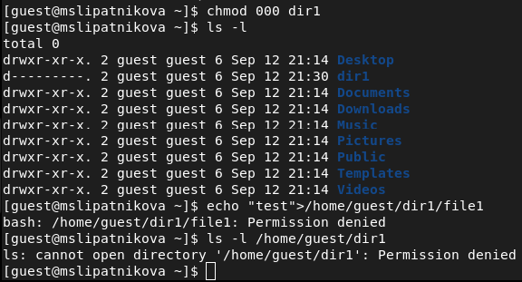

Figure 6: Права на dir1

Проверила через файлы с кодом администратора (fig. 7).

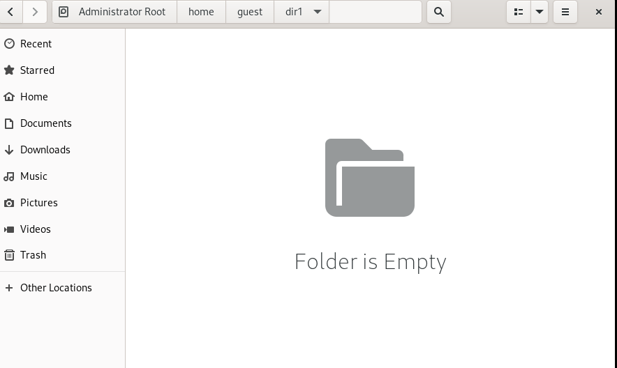

Figure 7: Пустой dir1

Заполнила таблицу «Установленные права и разрешённые действия» (fig. 9)(fig. 10), выполняя действия от имени владельца директории (файлов) (fig. 8), определив опытным путём, какие операции разрешены, а какие нет. Если операция разрешена, занесла в таблицу знак «+», если не разрешена, знак «-».

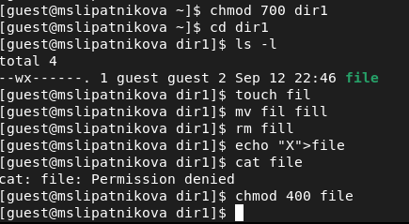

Figure 8: Команды для проверки прав

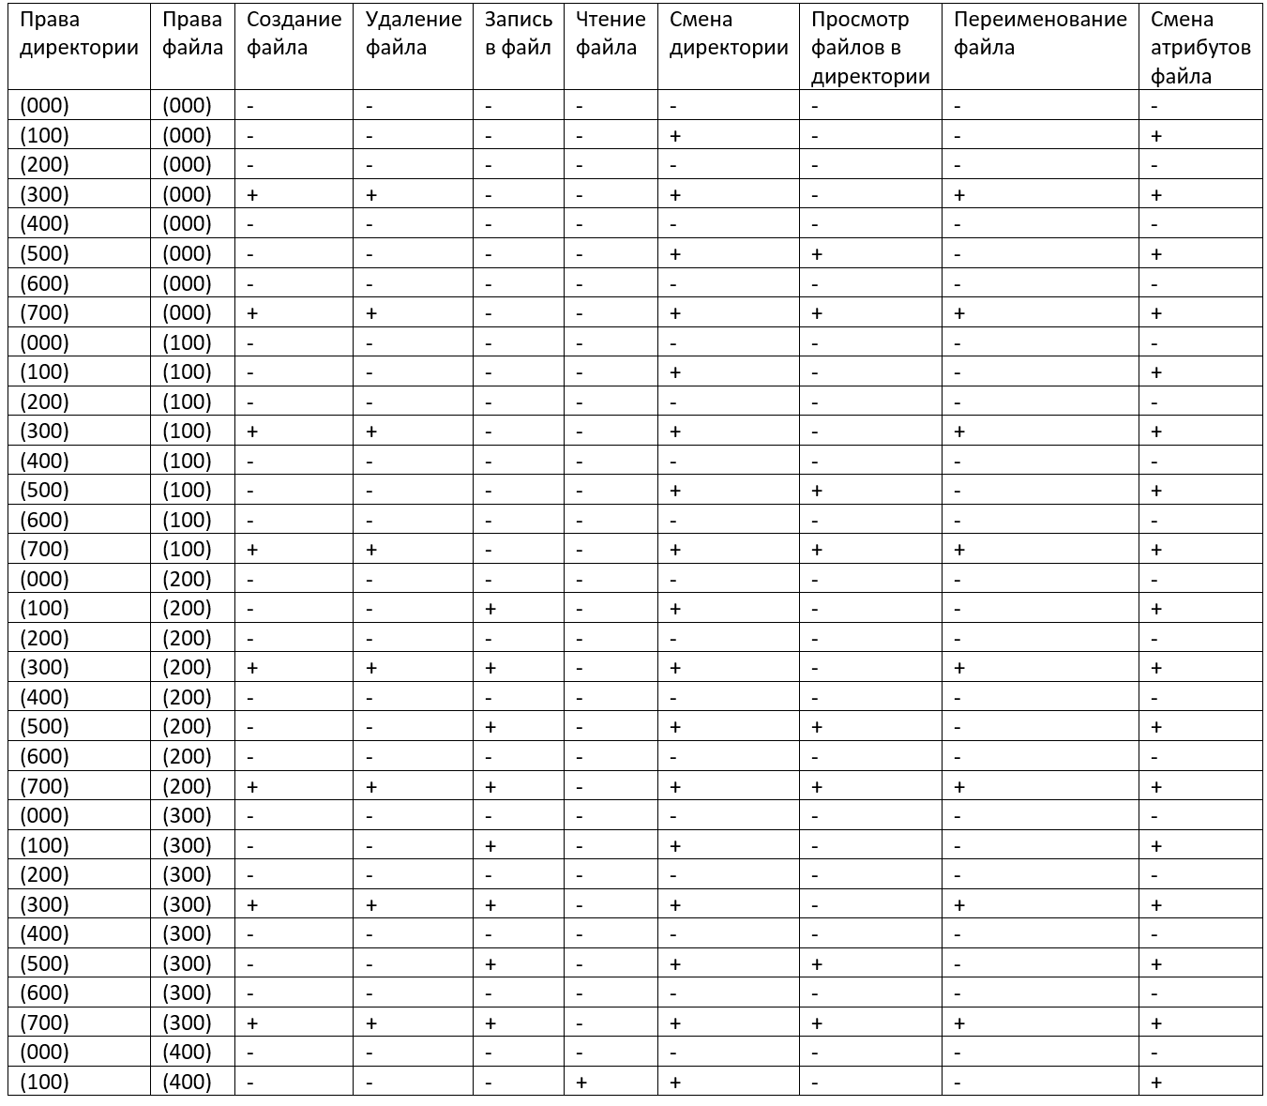

Figure 9: Установленные права и разрешённые действия

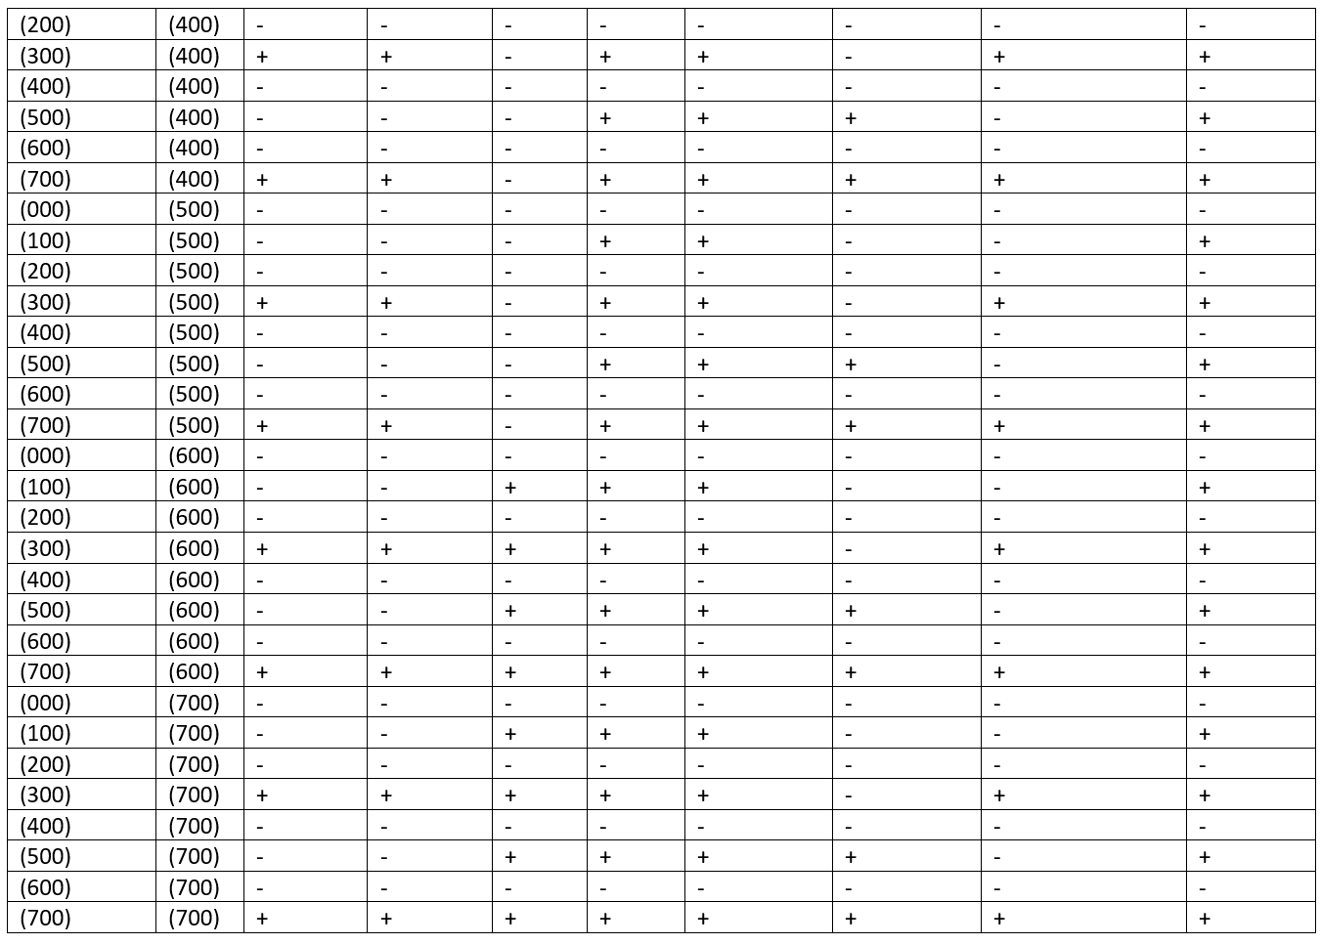

Figure 10: Установленные права и разрешённые действия

На основании заполненной таблицы определила минимально необходимые права для выполнения операций внутри директории dir1, заполнив таблицу (fig. 11).

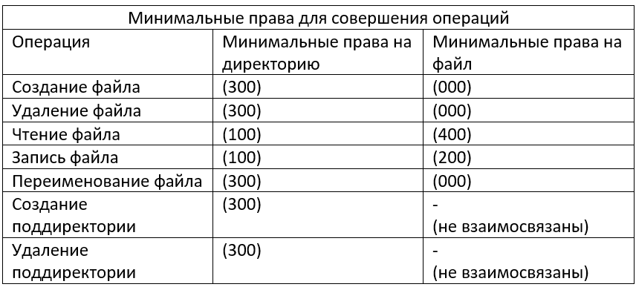

Figure 11: Минимальные права для совершения операций

# 3 Вывод

Получила практические навыки работы в консоли с атрибутами файлов, закрепила теоретические основы дискреционного разграничения доступа в современных системах с открытым кодом на базе ОС Linux.

# 4 Список литературы

1. Теоретические материалы курса.